TRƯỜNG ĐẠI HỌC CÔNG NGHIỆP THÀNH PHỐ HỒ CHÍ MINH
KHOA CÔNG NGHỆ THÔNG TIN


MÔN HỌC: Data Analysis & AI

Đề tài: DỰ ĐOÁN KHÁCH HÀNG RỜI BỎ (CUSTOMER CHURN)

Lớp học phần: DHKTPM20A
Nhóm: 6
GVHD: Th.S Phan Thị Xuân Hiền

Thành phố Hồ Chí Minh, 21 tháng 10 năm 2026

BÁO CÁO PHÂN TÍCH VÀ DỰ ĐOÁN KHÁCH HÀNG RỜI BỎ
Từ giảm chiều dữ liệu, phân cụm, hồi quy, phân loại đến triển khai giao diện

Thành viên nhóm:
Nguyễn Hoàng Đức Hiệp | 24694241
Lý Ngọc Anh Thư | 24729251
Nguyễn Văn Hòa | 24702251
Đặng Huỳnh Đức | 24700511

Tổng quan
Báo cáo trình bày toàn bộ quy trình phân tích bộ dữ liệu khách hàng thương mại điện tử giai đoạn 2020–2026 (tệp customers.csv) gồm 8.000 khách hàng và 20 thuộc tính. Dữ liệu không có giá trị thiếu và không có dòng trùng lặp. Năm nhiệm vụ được thực hiện nối tiếp nhau, kết quả của nhiệm vụ trước là cơ sở cho nhiệm vụ sau.
Task | Nội dung | Kỹ thuật chính | Kết quả nổi bật
1 | Giảm chiều dữ liệu | StandardScaler, PCA | 7 thành phần chính giữ 92,49% phương sai
2 | Phân cụm khách hàng | K-Means, Elbow, Silhouette | 2 cụm: mua nhiều (≈21,7%) và mua ít (≈78,3%)
3 | Hồi quy tổng chi tiêu | Linear Regression, Decision Tree Regressor | Decision Tree: R² = 0,9419; RMSE ≈ 541 USD
4 | Phân loại churn | Logistic Regression, Decision Tree, class_weight | Decision Tree (balanced): F1 Churn = 0,40; Recall = 54,5%
5 | Giao diện dự đoán | Streamlit, Joblib, ngrok | Ứng dụng web nhập liệu và dự đoán churn

Bộ dữ liệu có các nhóm thuộc tính: nhân khẩu học (country, age, gender), thành viên (membership_tier, registration_date), hành vi mua sắm (total_orders, total_spend_usd, avg_order_value_usd, days_since_last_purchase, preferred_category), kênh và thiết bị (preferred_device, preferred_payment_method, acquisition_channel), tương tác (reviews_given, avg_review_score, returns_made, wishlist_items, newsletter_subscribed) và nhãn churned (1 = rời bỏ, 0 = đang hoạt động). Cột customer_id là mã định danh nên không được dùng làm đặc trưng ở bất kỳ nhiệm vụ nào.

1. Task 1 – Giảm chiều dữ liệu bằng PCA

1.1. Mục tiêu
- Chuẩn hóa đặc trưng bằng StandardScaler trước khi chạy PCA để các biến có thang đo khác nhau không chi phối phương sai.
- Tính tỷ lệ phương sai tích lũy và chọn số thành phần tối thiểu giữ lại từ 85% đến 95% phương sai.
- Trực quan hóa phương sai tích lũy của các thành phần chính.

1.2. Lựa chọn đặc trưng
Nhóm chọn 10 đặc trưng số phản ánh nhân khẩu học, mức độ mua sắm, giá trị giao dịch và mức độ tương tác. Các cột phân loại, cột ngày đăng ký, mã khách hàng và nhãn churned được loại khỏi PCA; churned được giữ riêng làm biến mục tiêu cho Task 4.
Đặc trưng | Ý nghĩa
age | Tuổi khách hàng
total_orders | Tổng số đơn hàng
total_spend_usd | Tổng chi tiêu (USD)
avg_order_value_usd | Giá trị đơn hàng trung bình (USD)
days_since_last_purchase | Số ngày kể từ lần mua gần nhất
reviews_given | Số lượt đánh giá
avg_review_score | Điểm đánh giá trung bình
returns_made | Số lần trả hàng
wishlist_items | Số sản phẩm trong danh sách yêu thích
newsletter_subscribed | Trạng thái đăng ký nhận bản tin

1.3. Kết quả PCA
Thành phần | Phương sai giải thích | Phương sai tích lũy
PC1 | 29,03% | 29,03%
PC2 | 13,49% | 42,51%
PC3 | 10,28% | 52,80%
PC4 | 10,08% | 62,87%
PC5 | 10,00% | 72,88%
PC6 | 9,86% | 82,74%
PC7 | 9,75% | 92,49%
PC8 | 4,04% | 96,52%
PC9 | 2,35% | 98,87%
PC10 | 1,13% | 100,00%

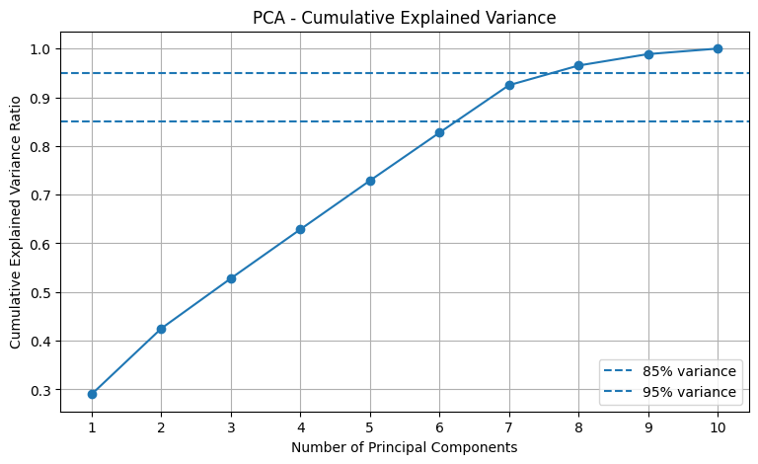
Hình 1. Phương sai giải thích tích lũy theo số thành phần chính
Sáu thành phần đầu mới đạt 82,74%, chưa đủ ngưỡng 85%. Khi thêm PC7, phương sai tích lũy tăng lên 92,49%, nằm trong khoảng yêu cầu 85%–95%. Nhóm chọn 7 thành phần chính, giảm số chiều từ 10 xuống 7 (giảm 30%) nhưng vẫn giữ 92,49% thông tin biến thiên. Dữ liệu sau PCA (8.000 × 7) được dùng cho bước phân cụm ở Task 2.

2. Task 2 – Phân cụm khách hàng bằng K-Means

2.1. Chọn số cụm K
Nhóm khảo sát K từ 2 đến 10 trên cả dữ liệu gốc đã chuẩn hóa (10 đặc trưng) và dữ liệu sau PCA (7 thành phần), dùng hai tiêu chí là Elbow Method (WCSS) và Silhouette Score.
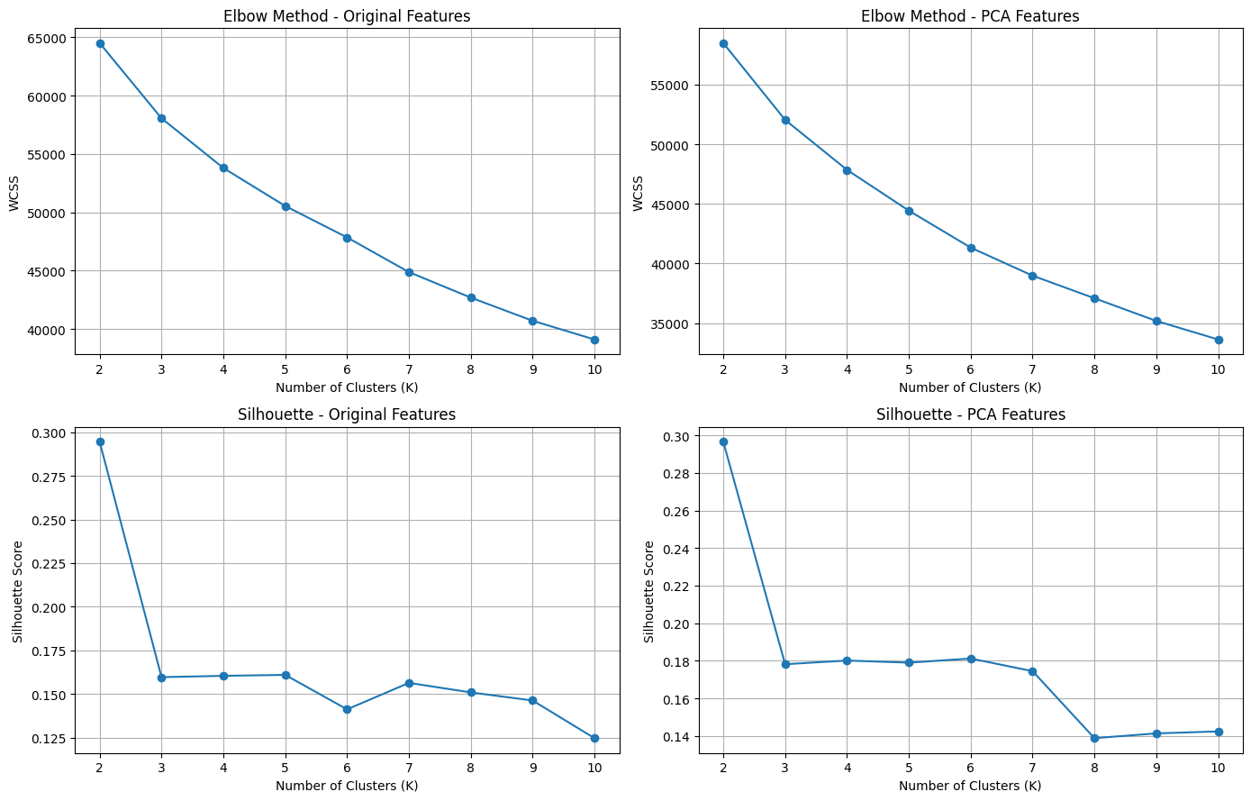
Hình 2. Elbow và Silhouette Score theo K, dữ liệu gốc (trên) và dữ liệu PCA (dưới)
- Elbow: WCSS giảm đều, từ khoảng 64.493 (K = 2) xuống 39.116 (K = 10) với dữ liệu gốc, và từ 58.485 xuống 33.631 với dữ liệu PCA. Không có điểm gấp khúc rõ ràng nên Elbow chưa đủ cơ sở chọn K.
- Silhouette: K = 2 cao nhất ở cả hai phương án: 0,2945 (dữ liệu gốc) và 0,2966 (PCA); tại K = 3 giảm mạnh xuống 0,1597 và 0,1782.
Nhóm chọn K = 2. Điểm Silhouette ở mức thấp (khoảng 0,3) cho thấy hai cụm còn chồng lấn một phần, vì vậy cần đọc kết quả phân cụm như một cách phân nhóm hành vi mang tính tham khảo.

2.2. Kết quả phân cụm
Phương pháp | Cụm 0 | Cụm 1
K-Means trên dữ liệu gốc | 1.735 (21,69%) | 6.265 (78,31%)
K-Means trên dữ liệu PCA | 6.267 (78,34%) | 1.733 (21,66%)

Nhãn cụm 0 và 1 bị đảo thứ tự giữa hai phương pháp nhưng bản chất giống nhau. Bảng dưới so sánh đặc điểm trung bình sau khi ghép các nhóm theo hành vi.
Đặc trưng | Mua nhiều (gốc) | Mua ít (gốc) | Mua nhiều (PCA) | Mua ít (PCA)
Số khách hàng | 1.735 | 6.265 | 1.733 | 6.267
age | 35,65 | 35,61 | 35,67 | 35,60
total_orders | 38,40 | 10,49 | 38,41 | 10,50
total_spend_usd | 4.042,86 | 870,67 | 4.044,09 | 871,35
avg_order_value_usd | 114,54 | 89,39 | 114,52 | 89,41
days_since_last_purchase | 57,77 | 60,09 | 57,81 | 60,07
reviews_given | 8,62 | 1,74 | 8,62 | 1,74
avg_review_score | 4,13 | 4,10 | 4,13 | 4,10
returns_made | 2,67 | 0,35 | 2,67 | 0,35
wishlist_items | 4,48 | 4,45 | 4,48 | 4,45

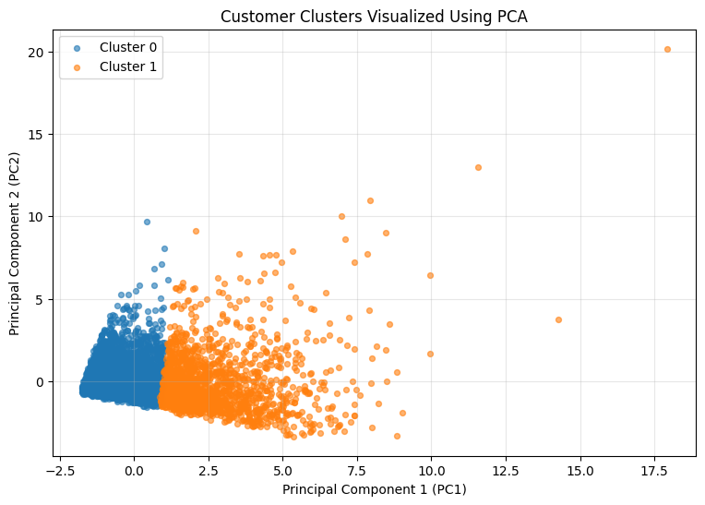
Hình 3. Các cụm khách hàng trên mặt phẳng PC1 – PC2
Nhóm mua nhiều (khoảng 21,7%) có trung bình 38,4 đơn hàng và 4.043 USD chi tiêu, đánh giá và trả hàng nhiều hơn rõ rệt. Nhóm mua ít (khoảng 78,3%) có khoảng 10,5 đơn hàng và 871 USD. Tuổi, điểm đánh giá và số sản phẩm yêu thích gần như không khác biệt giữa hai nhóm. PCA giảm số chiều xuống 7 nhưng cho cấu trúc cụm gần như trùng với dữ liệu gốc, cho thấy việc giảm chiều vẫn giữ được thông tin hữu ích cho phân cụm. Hai nhóm được gán nhãn High_Purchase và Low_Purchase và lưu trong tệp customers_clustered.csv.

3. Task 3 – Hồi quy dự đoán tổng chi tiêu

3.1. Thiết lập bài toán
- Biến mục tiêu: total_spend_usd.
- Biến đầu vào (9 biến): age, total_orders, avg_order_value_usd, days_since_last_purchase, reviews_given, avg_review_score, returns_made, wishlist_items, newsletter_subscribed.
- Chia dữ liệu 80% huấn luyện và 20% kiểm tra, random_state = 42.
- Hai mô hình: LinearRegression và DecisionTreeRegressor (max_depth = 8).
Lưu ý: total_orders và avg_order_value_usd có quan hệ rất chặt với tổng chi tiêu (xấp xỉ tích của hai biến), nên bài toán có phần dễ dự đoán hơn so với thực tế.

3.2. Kết quả đánh giá
Chỉ số | Linear Regression | Decision Tree Regressor | Mô hình tốt hơn
MSE | 1.573.825 | 292.670,4 | Decision Tree
RMSE (USD) | 1.254,52 | 540,99 | Decision Tree
R² | 0,6875 | 0,9419 | Decision Tree

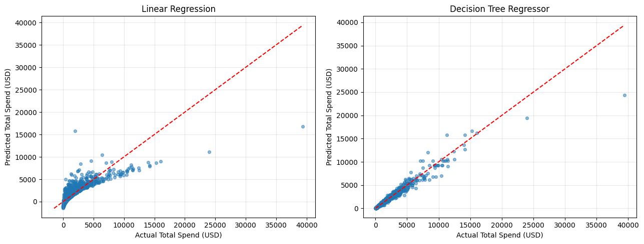
Hình 4. Giá trị thực tế và giá trị dự đoán của hai mô hình hồi quy
Biểu đồ Linear Regression cho thấy các điểm phân tán xa đường chéo, nhất là với khách hàng chi tiêu cao. Các điểm của Decision Tree nằm gần đường chéo hơn nhưng vẫn còn sai số ở vùng chi tiêu rất cao.

3.3. Kết luận
Decision Tree Regressor tốt hơn Linear Regression: RMSE giảm từ 1.254,52 USD xuống 540,99 USD và R² tăng từ 0,6875 lên 0,9419. Nguyên nhân hợp lý là tổng chi tiêu phụ thuộc phi tuyến vào tích số đơn hàng và giá trị đơn hàng, điều mà mô hình tuyến tính khó nắm bắt. Kết luận dựa trên một lần chia train/test, cần kiểm tra thêm khả năng tổng quát hóa (ví dụ cross-validation) trước khi triển khai.

4. Task 4 – Pipeline phân loại khách hàng churn

4.1. Mục tiêu và dữ liệu
Dự đoán khách hàng có rời bỏ hay không (churned: 1 = Churn, 0 = Active). Phân bố nhãn rất mất cân bằng: 7.285 khách Active (91,06%) và 715 khách Churn (8,94%), tỷ lệ khoảng 10,2 : 1. Nếu luôn đoán Active, mô hình đạt accuracy 91,06% nhưng không phát hiện được khách churn nào, vì vậy accuracy đơn thuần không đủ để đánh giá.
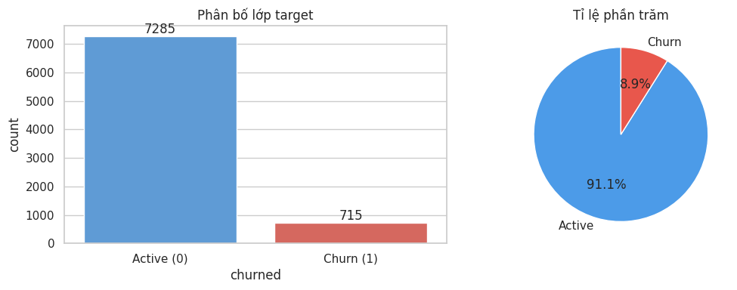
Hình 5. Phân bố lớp của biến mục tiêu churned

4.2. Tiền xử lý
- Bỏ customer_id; chuyển registration_date thành tenure_days (số ngày từ ngày đăng ký đến ngày đăng ký mới nhất trong dữ liệu).
- Biến số được chuẩn hóa bằng StandardScaler (với Logistic Regression), biến phân loại được mã hóa One-Hot.
- Chia train/test 80/20 có stratify (tập train 6.400, tập test 1.600; tỷ lệ churn 8,94% ở cả hai tập).
- Toàn bộ tiền xử lý nằm trong Pipeline để tránh rò rỉ dữ liệu (data leakage).

4.3. Huấn luyện mô hình
Nhóm huấn luyện bốn mô hình để thấy tác động của việc xử lý mất cân bằng. Siêu tham số được chọn bằng GridSearchCV (CV 5-fold phân tầng, tiêu chí F1 của lớp Churn).
Mô hình | class_weight | Tham số tốt nhất | CV F1 (Churn)
Logistic Regression | không | C = 1 | 0,0335
Logistic Regression | balanced | C = 0,01 | 0,2159
Decision Tree | không | max_depth = 4, min_samples_leaf = 50 | 0,1905
Decision Tree | balanced | max_depth = 3, min_samples_leaf = 10 | 0,3993

4.4. Kết quả trên tập kiểm tra
Mô hình | Accuracy | Precision (Churn) | Recall (Churn) | F1 (Churn) | Macro F1 | ROC-AUC
LogReg (no weight) | 0,9112 | 0,5714 | 0,0280 | 0,0533 | 0,5034 | 0,6965
LogReg (balanced) | 0,6600 | 0,1573 | 0,6434 | 0,2527 | 0,5163 | 0,6974
DecisionTree (no weight) | 0,9156 | 0,5909 | 0,1818 | 0,2781 | 0,6166 | 0,7224
DecisionTree (balanced) | 0,8538 | 0,3158 | 0,5455 | 0,4000 | 0,6584 | 0,7022

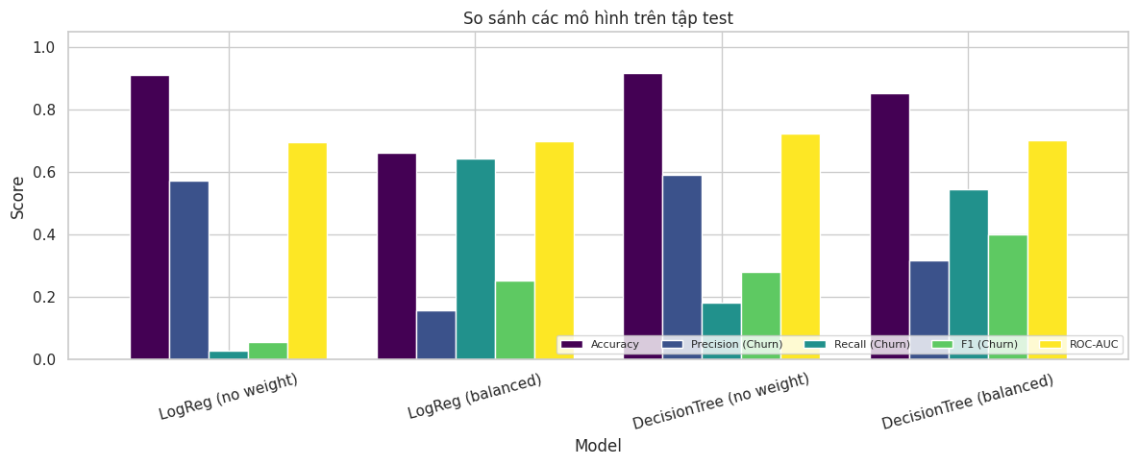
Hình 6. So sánh các chỉ số của bốn mô hình trên tập kiểm tra
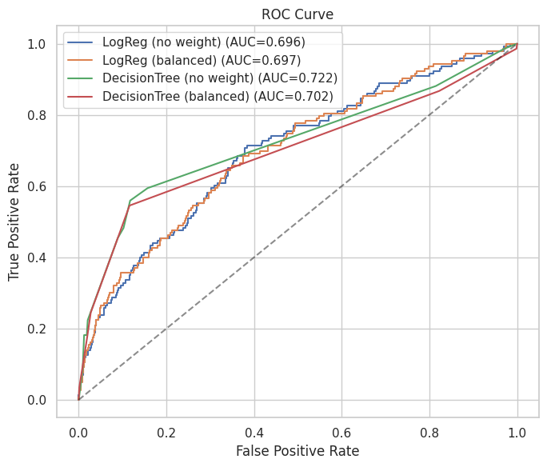
Hình 7. Đường cong ROC của bốn mô hình
Ma trận nhầm lẫn của bốn mô hình (số lượng và phần trăm theo hàng):
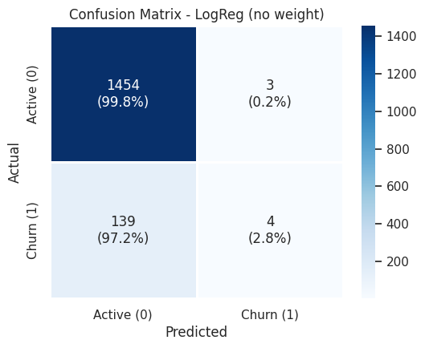  (a) LogReg (no weight) | 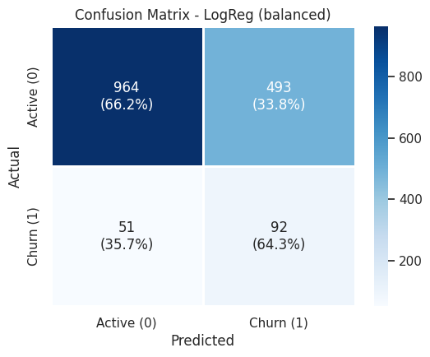  (b) LogReg (balanced)
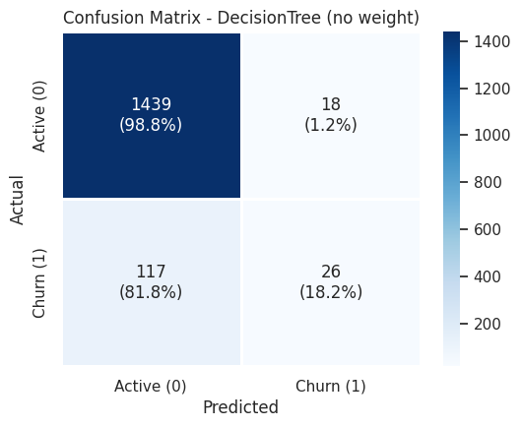  (c) DecisionTree (no weight) | 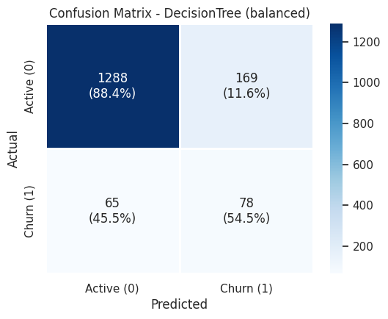  (d) DecisionTree (balanced)
Hình 8. Confusion Matrix của bốn mô hình

4.5. Giải thích mô hình
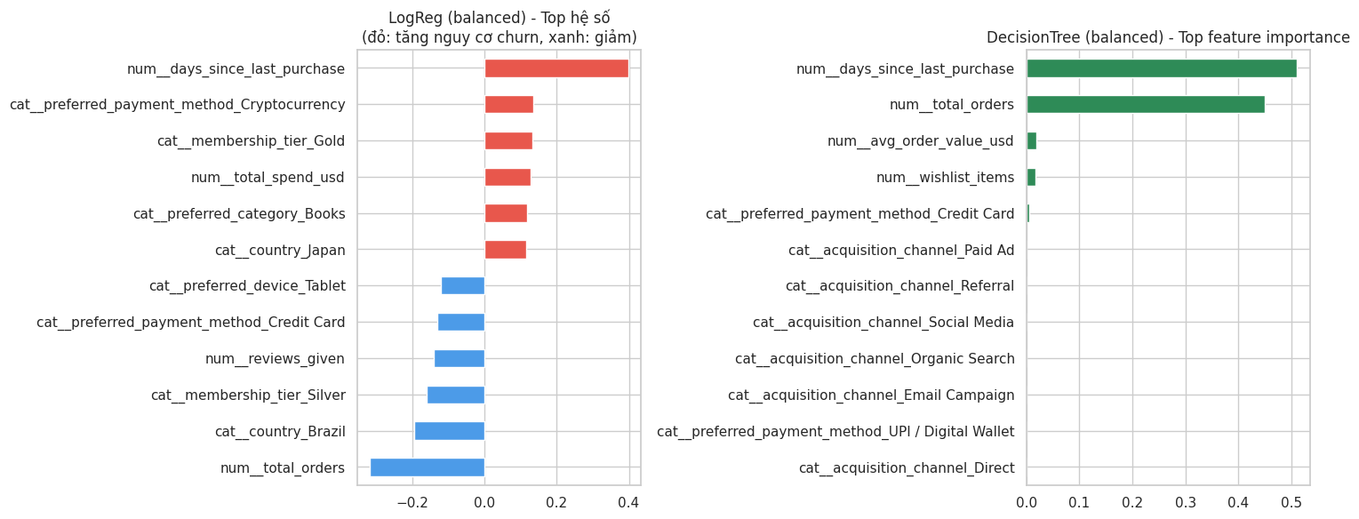
Hình 9. Hệ số Logistic Regression (balanced) và độ quan trọng đặc trưng của Decision Tree (balanced)
Ở cả hai mô hình, days_since_last_purchase là yếu tố mạnh nhất: càng lâu chưa mua lại, nguy cơ churn càng cao. total_orders đứng thứ hai: khách mua nhiều đơn có nguy cơ rời bỏ thấp hơn. Với Decision Tree, hai biến này chiếm gần như toàn bộ độ quan trọng (khoảng 0,51 và 0,45).

4.6. Nhận xét và kết luận
- Ảnh hưởng của mất cân bằng: Hai mô hình không dùng class_weight đạt accuracy cao (≈91%) nhưng bỏ sót gần hết khách churn: Logistic Regression chỉ có Recall 2,8%, Decision Tree 18,2%.
- Khi dùng class_weight = balanced: tăng mạnh Recall lớp Churn (64,3% với Logistic Regression, 54,5% với Decision Tree), đổi lại Precision và accuracy giảm. Đây là đánh đổi chấp nhận được vì bỏ sót khách sắp rời đi thường tốn kém hơn việc gửi nhầm một ưu đãi giữ chân.
- Mô hình tốt nhất: Decision Tree (balanced) có F1 Churn cao nhất (0,40), Macro F1 cao nhất (0,6584), Recall 54,5% và Precision 31,6%; phát hiện đúng 78/143 khách churn, báo nhầm 169 khách Active. Đây là mô hình được chọn và lưu thành best_churn_model.pkl để dùng ở Task 5.
- Hạn chế: ROC-AUC của cả bốn mô hình chỉ ở mức 0,70–0,72, cho thấy khả năng phân biệt còn hạn chế; mô hình nên được xem là công cụ hỗ trợ sàng lọc.
- Hướng cải thiện: thử SMOTE hoặc under-sampling, điều chỉnh ngưỡng quyết định theo đường Precision–Recall, thử Random Forest hoặc Gradient Boosting, và kiểm tra rủi ro rò rỉ nếu nhãn churned được định nghĩa dựa trên days_since_last_purchase.

5. Task 5 – Ứng dụng web dự đoán churn

5.1. Mục tiêu
Xây dựng ứng dụng cho phép người dùng nhập thông tin một khách hàng và nhận kết quả phân loại Churn hoặc Active cùng xác suất Churn, dựa trên mô hình đã huấn luyện ở Task 4. Việc này đưa mô hình từ các ô lệnh phân tích sang một công cụ tương tác trực tiếp.

5.2. Công nghệ sử dụng
Công nghệ | Vai trò
Python | Ngôn ngữ lập trình chính của ứng dụng
Streamlit | Xây dựng giao diện web tương tác
Pandas | Tạo và xử lý dữ liệu đầu vào dạng DataFrame
Joblib | Tải mô hình từ tệp best_churn_model.pkl
Google Colab | Môi trường chạy mã trên đám mây
Pyngrok | Tạo đường dẫn công khai để truy cập ứng dụng chạy trong Colab

5.3. Quy trình xây dựng
Tải mô hình. Tệp best_churn_model.pkl chứa ba thành phần: mô hình (model), ngày tham chiếu (ref_date = 01/04/2026) và danh sách 18 cột đầu vào (feature_columns). Tải một lần giúp tránh huấn luyện lại mỗi lần chạy giao diện.
Giao diện nhập liệu. Giao diện dùng bố cục hai cột với biểu mẫu gồm: country, age, gender, membership_tier, registration_date, total_orders, total_spend_usd, avg_order_value_usd, days_since_last_purchase, preferred_category, preferred_device, preferred_payment_method, acquisition_channel, reviews_given, avg_review_score, returns_made, wishlist_items, newsletter_subscribed. Các trường dùng ô văn bản, danh sách chọn, ô nhập số và chọn ngày để hạn chế lỗi nhập liệu.
Xử lý đầu vào. Sau khi nhấn nút Predict Churn, dữ liệu được gom thành một DataFrame, tính tenure_days = ref_date − registration_date, kiểm tra thiếu cột và sắp xếp cột đúng thứ tự mà mô hình đã dùng khi huấn luyện.
Dự đoán và hiển thị. Ứng dụng gọi predict() để lấy nhãn và predict_proba() để lấy xác suất Churn. Khách có nguy cơ rời bỏ hiển thị cảnh báo màu đỏ, khách Active hiển thị thông báo màu xanh; xác suất được thể hiện bằng số phần trăm và thanh tiến trình.
Triển khai. Streamlit chạy ở cổng 8501 trong Google Colab và được công khai qua ngrok để truy cập từ trình duyệt.

5.4. Kết quả minh họa

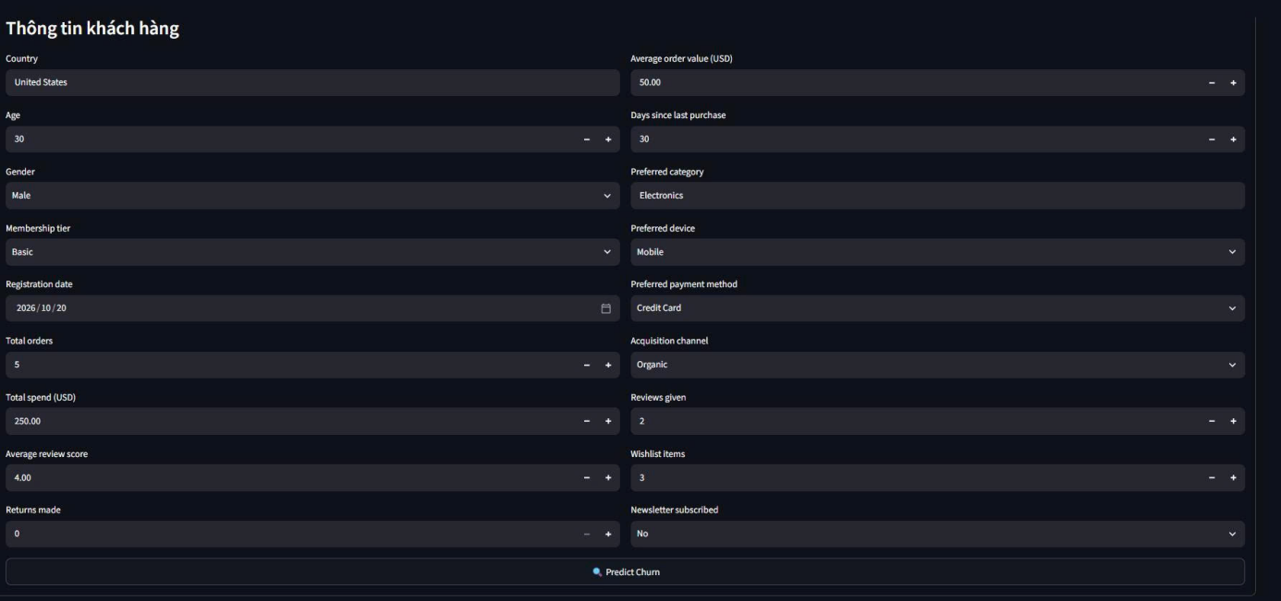
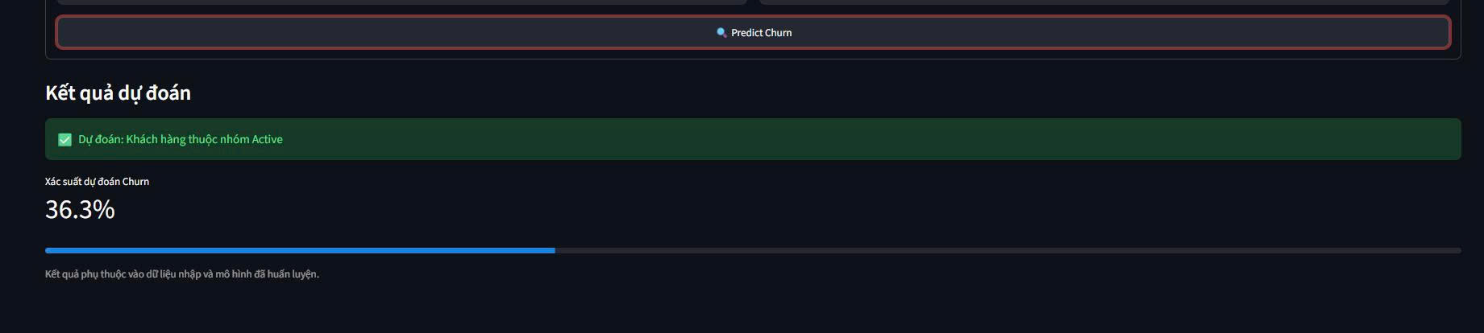
Với bộ thông tin nhập trong lần chạy minh họa, ứng dụng trả về nhãn Active và xác suất Churn 36,3%. Hai thông tin này không mâu thuẫn vì nhãn do quy tắc phân loại của mô hình quyết định. Đây là kết quả của một lần chạy minh họa, không phải đánh giá tổng thể mô hình.

5.5. Kế hoạch kiểm thử
Mã | Thao tác | Kết quả mong đợi
TC01 – Dữ liệu hợp lệ | Nhập thông tin và nhấn Predict Churn | Hiển thị nhãn dự đoán và xác suất
TC02 – Thay đổi dữ liệu | Đổi số ngày từ lần mua gần nhất, số đơn hàng hoặc hạng thành viên | Ứng dụng dự đoán lại theo dữ liệu mới
TC03 – Thiếu cột đầu vào | Kiểm tra trường hợp thiếu cột mô hình yêu cầu | Hiển thị thông báo thiếu cột
TC04 – Đối chiếu kết quả | So nhãn và xác suất của cùng một bản ghi | Cả hai lấy từ cùng mô hình và dữ liệu

5.6. Hạn chế
- Phụ thuộc chất lượng dữ liệu: dữ liệu nhập sai hoặc không đại diện sẽ làm sai kết quả.
- Mô hình cố định: ứng dụng không tự cập nhật khi hành vi khách hàng thay đổi.
- Xác suất không phải chắc chắn: xác suất Churn là ước lượng, không đảm bảo khách sẽ rời bỏ. Với mô hình có Precision 31,6%, kết quả cảnh báo cần được xem xét thêm.
- Môi trường thử nghiệm: chạy trên Colab và ngrok nên phụ thuộc phiên làm việc và đường hầm kết nối.

6. Kết luận chung
Quy trình năm bước đã đi từ khám phá cấu trúc dữ liệu đến một ứng dụng sử dụng được:
- Task 1: PCA giảm 10 đặc trưng số xuống 7 thành phần, giữ 92,49% phương sai.
- Task 2: K-Means với K = 2 tách khách hàng thành nhóm mua nhiều (≈21,7%, chi tiêu trung bình ≈4.043 USD) và nhóm mua ít (≈78,3%, ≈871 USD); PCA cho kết quả tương đương dữ liệu gốc.
- Task 3: Decision Tree Regressor dự đoán tổng chi tiêu tốt hơn Linear Regression (R² 0,9419 so với 0,6875).
- Task 4: xử lý mất cân bằng bằng class_weight làm tăng đáng kể khả năng phát hiện khách churn; Decision Tree (balanced) là mô hình được chọn (F1 Churn 0,40, Recall 54,5%).
- Task 5: mô hình được tích hợp vào giao diện Streamlit cho phép nhập liệu và dự đoán trực tiếp.
Hai yếu tố hành vi quan trọng nhất đối với nguy cơ churn là khoảng thời gian từ lần mua gần nhất và tổng số đơn hàng. Doanh nghiệp có thể ưu tiên chăm sóc nhóm khách lâu chưa quay lại và ít đơn hàng. Hướng phát triển tiếp theo gồm cải thiện mô hình (SMOTE, điều chỉnh ngưỡng, mô hình ensemble), kiểm thử đầy đủ giao diện và triển khai trên nền tảng ổn định hơn.

